Název školy:Základní škola Chomutov, Písečná 5144
Název materiálu: VY_22_INOVACE_04_Where_are_you_from_orientace_v_textu_ig2
Číslo projektu: CZ 1.07/1.4.00/21.3355
Autor: Mgr. Iveta Gobbiová
Datum tvorby: 19. 01. 2012
Cílový ročník: 4. a 5. třída
Vzdělávací oblast/obor/okruh: Anglický jazyk
Klíčové slovo: Where are you from?
Anotace: Určeno pro žáky 4. a 5. tříd, aktivní používání otázky Where are you from, orientace v textu.
Read:
 | Hello. I am David. I am from Washington. It´s a capital city of USA.
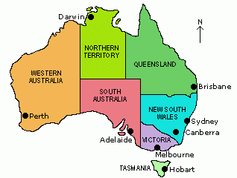 | Hi, I am Peter. I am from Sydney. It´s a city in Australia.
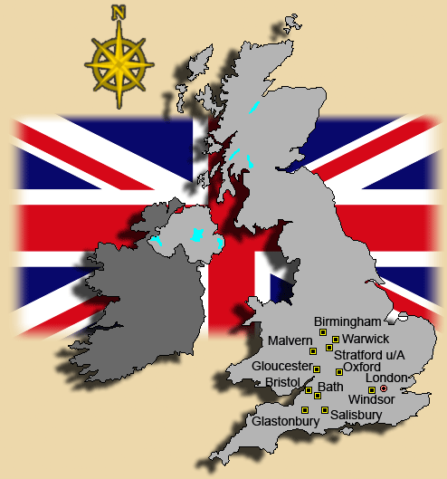 | Hello. My name is Catherine. I am from London. It´s a capital city of Great Britain.
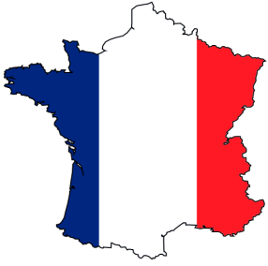 | Hi, I am Liz. I am from Paris. It´s a capital city of France.
Write right: Yes , she/he is. No she/he isn´t.
- Liz is from Paris.
- David is from London.

- Catherina is from New York

- Peter is from Sydney.

- Write about yourself:

Zdroje: www.office.microsoft.com
kluk s kšiltovkou - http://media.bravogirl.cz/oezfgy22v5yi.jpg
holka v černém - http://nd04.jxs.cz/789/898/382a4d8cff_76843158_o2.jpg
chlapec v červeném tričku - http://www.prtatamodrice.estranky.cz/img/picture/274/kluk-logo.jpg
mapy:
Velké Británie - http://www.pavelj.cz/mapy/velka_britanie.gif
Francie - http://www.poznavej.eu/obrazky/zeme-francie.png
USA - http://usa.qex.cz/data/us/usa-qex-cz-small.jpg
Austrálie - http://www.australie-australie.info/images/australie.gif

